Инновационные технологии «Секретики».
Выполнила: Митюшкина Светлана Александровна, воспитатель МБДОУ «Детский сад № 30», г. Иваново
«Надо, чтобы всякому человеку хоть куда-нибудь можно было пойти». Федор Достоевский
Актуальность: Родители прикладывают максимум заботы, усилий, времени для развития и воспитания своего ребенка. Каждая мама заботится о всестороннем развитии своего малыша. а также о том, чтобы у ребенка было свое личное безопасное пространство, в которое никто не должен вторгаться, нарушать психологическую границу, иначе ребенок не будет чувствовать себя целостной личностью. Даже в маленькой квартире можно зонировать пространство так, чтобы у ребенка был свой отдельный уголок, где он может делать все, что ему нравится без страха быть раскритикованным. Собственная территория и личное имущество- возможность не только почувствовать себя свободным, но и научиться ответственности, заботиться о своих вещах, следить за порядком, поддерживать чистоту. В детском саду планировка и наполняемость группы детьми не предусматривает личной территории, поэтому я создала минимум личного пространства для каждого воспитанника нашей группы – секретики.
От рождения и до трех лет ребенку необходимо постоянное присутствие взрослого, ведь без посторонней помощи малыш не сможет не поесть, не уснуть и т.д. Примерно в три года ребенок начинает чувствовать себя отдельной личностью со своими желаниями и потребностями, которые часто не совпадают с волей родителей. Ребенок пробует принимать самостоятельные решения, тестируя границы дозволенного. Взрослым важно научиться сохранять ведущую роль и продолжать делать пространство вокруг ребенка безопасным. И в тоже время позволять малышу первые самостоятельные шаги в большом мире. У ребенка должны появиться первые личные вещи, пространство для игр.Право на секреты есть как у каждого человека, так и у ребенка: шкатулочка с сокровенными вещами, личный дневник, содержимое сумки, файлы на компьютере, переписка в соцсетях – все это неприкосновенно. Как бы мы не беспокоились о благополучии подростка, не стоит выведывать его тайны, иначе рискуем навсегда потерять его доверие. Вторжение в личное пространство равносильно вторжению в границы личности.
Цель: организация личного пространства воспитанников средней группы детского сада
Задачи:
- Создание социально-бытовых, психолого-педагогических условий для организации личного пространства воспитанников группы.
- Создание условий для формирования позитивного самоотношения и развития индивидуальности воспитанников.
Личное пространство-это территория, которую ребенок воспринимает как продолжение своей личности. Место, где можно быть собой. Расслабиться в окружении любимых вещей, где все организовано в соответствии со вкусом и привычками хозяина.
Это нечто большее, чем просто помещение, так как у личного пространства есть два типа границ. Когда мы входим в комнату к ребенку, мы пересекаем физическую границу – порог. Если мы входим туда без спроса, берем его вещи, заглядываемв его личные вещи, то нарушаем его психологическую границу. Если у него не сформировано ощущение своего пространства – он не будет чувствовать себя целостной личностью.Не сможет полностью осознать, что за свои мысли, чувства, отношения ответственен он и никто другой. Это приводит к тяжелым последствиям, как для самого ребенка в будущем, так и для его окружения.
Каждый человек стремится иметь свой укромный уголок, где он будет хоть на какое - то время скрыт от чужих глаз: комнату, своё место, которое он мог бы украсить дорогими для себя вещами в соответствии со своим вкусом и дизайнерским талантом. Личное пространство – это интимная территория, на которой человек чувствует себя спокойно, защищено и комфортно. У ребенка должно быть то, что принадлежит только ему, что он может сломать, подарить, потерять и ему за это ничего не будет! То чем он вправе распорядиться по своему усмотрению и за что несет личную ответственность.
В старшем дошкольном возрасте, ребята интересуются более мелкими вещами. Их интересуют тайны, и все больше развивается желание иметь какие- то тайны и секреты.
И мы с родителями поспособствовали в этом с помощью такой технологии, как "Секретики".
Секретики- детское игровое ритуальное занятие, сооружения тайников особой конструкции с мелкими «сокровищами».
Чаще всего такие "секретики" делались для себя. Они были тайной, кладом.
В группе мырешили изготовить своими руками мини-шкафчики из бросового материала (для этого использовали контейнеры от стиральных капсул Тайд и Ариеель).
Мы соединили их между собой и украсили лентами в цвет наших контейнеров.
Это будет личное место, где ребята могут прятать свои маленькие тайны, чтобы в любое время ребенок мог прийти на своё секретное место, взять свой "секрет" и посмотреть. Для этого наши мини-шкафчики мы приклеили фотографии каждого ребенка. Так ребятам проще ориентироваться в своих маленьких секретках.Вот такое чудо у нас получилось.
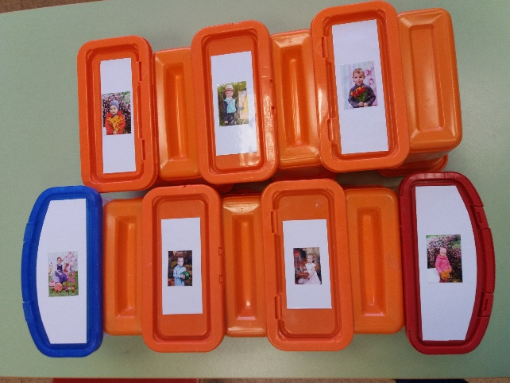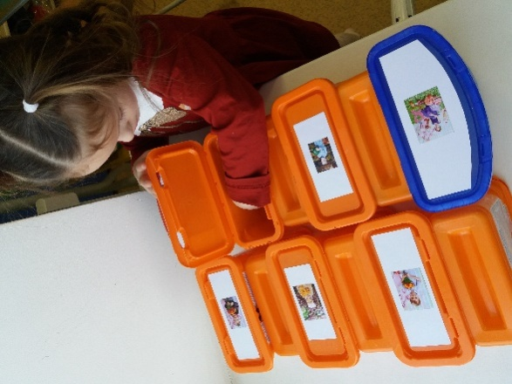

Мы их расположили в самом дальнем углу группы, чтобы подход к секретикам был не заметен. Ребята с удовольствием прячут туда свои секретики, а иногда даже и мини-подарочки для своих друзей.
Эта технология позволяет реализовать потребность детей в ощущении чуда, волшебства. Развивается фантазия - основа творчества, и чувство личного пространства. Технология развивает коммуникативные навыки.
Мы считаем, что эта технология необходима в каждой группе,можно пофантазировать и придумать свой способ хранения секретиков.
Так,в нашей группе практикуются - секретики. Для того, чтобы сохранить интерес детей к секретикам, мы меняем дизайн: если они были долгое время прямоугольной формы делаем из бросового материала (баночек )круглой формы:
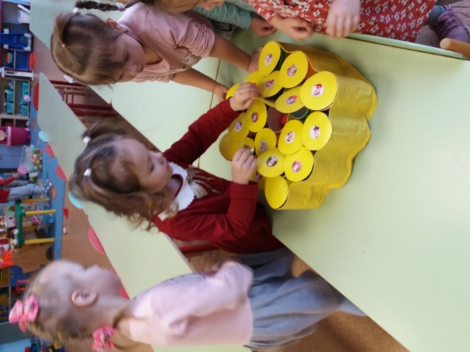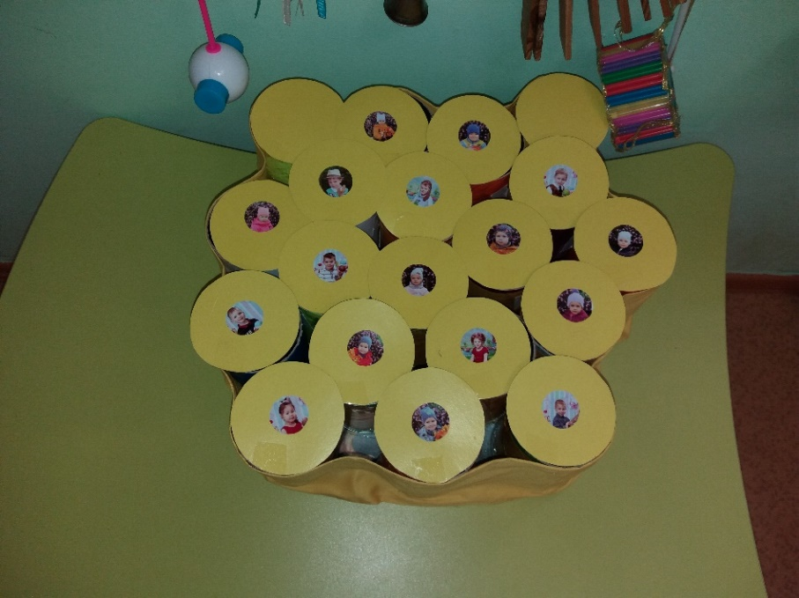
В раздевалке на каждый шкафчик прикрепляем чудесные мешочки в виде колпачков, что тоже привлекает внимание и интерес детей.Дети в любое свободное время могут подойти к своему секретику, положить что- то личное, но не большого размера, себе в ячейку, либо подарить другому ребенку из группы, и неоднократно убедиться в том, что никто ничего чужого не берет. Дети знают правила: чужого не брать, в чужие ячейки смотреть нельзя. Благодаря тому, что у детей есть личные границы, он учится уважать и чужие.
